Class1
Q0：希腊字母表认读
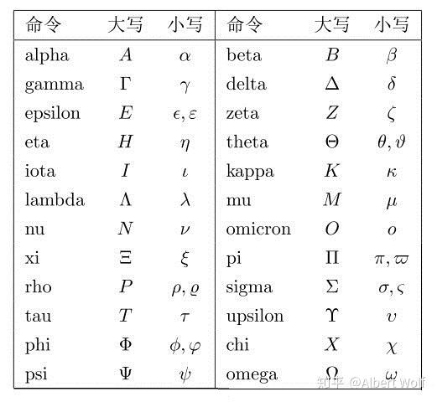

Q1：为什么光照射到金属上会反射
A1：金属禁带宽度Eg=0
->可见光光子能量大于电子跃迁所需能量，电子易发生跃迁。
->光照射金属时，导带中的电子瞬间吸收光子能量，跃迁到更高能级的未占据态。
->高能态电子不稳定，迅速跳回低能态，重新释放光子

Q2：为什么黄金呈现金黄色
A2：
黄金原子核序数高，静电引力强
->为了不被吸引，电子高速运动，相对论质量增加
->最外层6s轨道能量降低，5d到6s之间的能量差变小
->吸收光线谱从紫外光变为蓝紫色光，反射光集中在金黄色波段

Q3：为什么光能从玻璃中透射出去
A3：因为玻璃（SiO2）的禁带宽度较大。
-> 可见光光子能量远小于电子跃迁所需能量，电子无法跨越禁带跃迁到稳定的导带。
-> 所以光照射玻璃时，电子被推到一个不稳定的虚能级，然后电子会瞬间回到原来的基态，并重新辐射出同频率的新光子，宏观上表现为光透射而过。
Q4：为什么光在玻璃中传播会变慢
A4：由于之前的Q3，光在玻璃中传播时，产生了相位滞后
->1.这个滞后的波与原波叠加，合成峰向后移动，宏观上光变慢了
->2.根据c=w/k，相位延迟导致波数k增大，角频率不变，光速减小
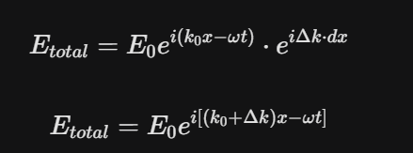

Q5：已知禁带宽度ev，如何快速求解波长？
公式法：E=hc/lambda
Trick:1240eV/E=lambda

Q6：波数与波长：倒数关系
波长lambda使用微米(um)
波数v使用反厘米cm^(-1)
1cm=10000u，故波数=10000/lambda
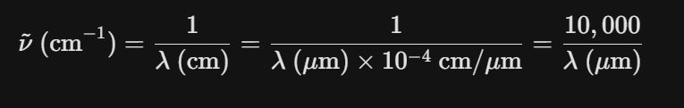

Class 2
Q1:解释一下四条麦克斯韦方程组
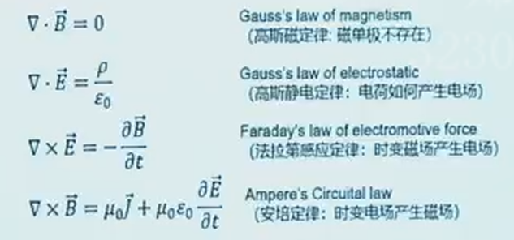
第一条-高斯磁定律：磁场的散度为0，也就是说，在真空中取一个闭合表面，穿出任何闭合表面的净磁场线永远是零。所以自然界肯定不存在磁单极子（磁单极子会使穿出闭合表面的净磁场线不为零）。
第二条-高斯静电定律：电场的散度为电荷密度/真空介电常数，在真空中取一个闭合表面，穿出闭合表面的电场线总数，由里面装了多少电荷来决定。
第三条-法拉第感应定律：时变的磁场会产生电场，某个区域的磁场发生时变，就会在周围空间激发涡旋状的电场。
第四条-安培定律：磁场可以由两种方式产生：流动的电荷（电流）/变化的电场会产生涡旋磁场
，
具体问题：
对于第二条公式，真空中电场的散度是多少？0
Q6:解释一下这三个公式指的是什么，怎么推出来的
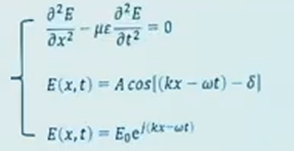
具体问题：
第一个公式是怎么导出来的
第二个公式的cos是怎么导出来的
第二条公式怎么通过欧拉公式推导到第三条公式
如何理解第三条公式产生的波的损耗
散度，旋度的数学公式
微分公式和积分公式是怎么转换的
安培定律的电流叫什么电流？
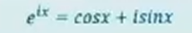
微分与积分是怎么转换的
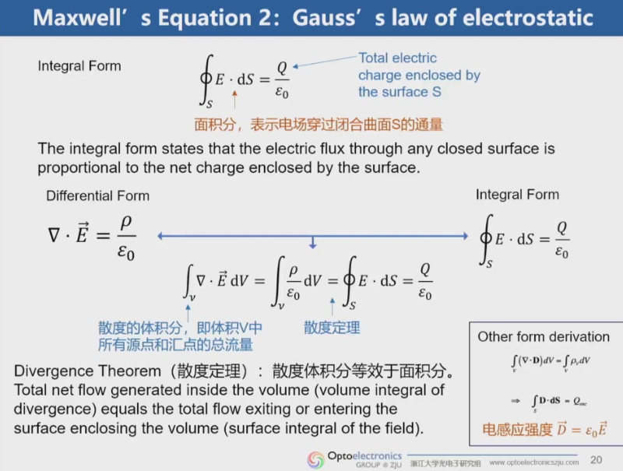
A6.
1.第一个公式是波的一维波动方程：先对之前的第三条公式（法拉第感应定律）求旋度，然后将第四条公式代入，变换即可求得
2.第二个公式是第一个偏微分方程的一种解，
3.由欧拉公式（如下），第三条公式可以把cos换成e，然后取实部，第三条方程其实是复数形式的第二条方程，严格来说，第二条方程=Re{第三条方程}
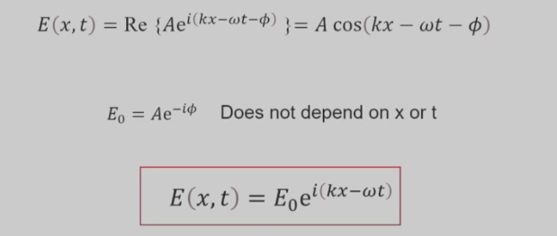
4.在有损耗介质中，折射率n是一个复数，携带一个虚数部分κ，产生的e-实数项会导致波在传播过程中发生损耗
5、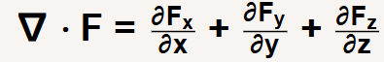，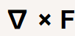
6、
7、位移电流
8、先对式两边求体积分，则右边式子就是Q/epsilon0，然后对左边利用散度定理，将散度的体积分转换为面积分，就得到最终式子

Q7:光是横波还是纵波，为什么？
横波，根据麦克斯韦方程组的推导，电场矢量E、磁场矢量B，以及波的传播方向k三者两两垂直

Q8:介电常数是什么/磁导率是什么
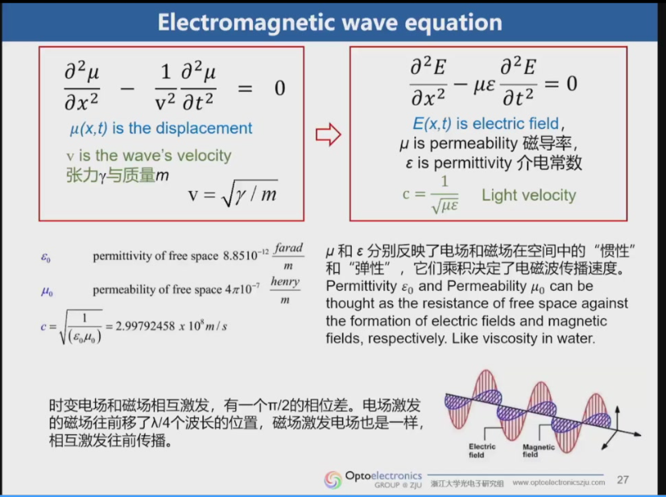
A8. 衡量电介质在电场中极化能力（储存电能）的物理量/材料在外部磁场作用下形成内部磁场的能力，两者越大，极化响应/磁场响应，“惯性”越大，光速越慢

Q9:傅里叶级数和傅里叶变换的区别
A9:傅里叶级数：对象是周期信号，频谱是离散的
傅里叶变换：对象是非周期信号，频谱是连续的

Q10:傅里叶变换的本质：
A10:
1、用不同频率的频率分量跟原波形拍频，计算原波形中这一项频率的大小
2、拍频的详细原理: 将作为时间函数的原信号g(t)，与特定频率f的复谐波函数相乘，然后将这个乘积在整个时间域上进行积分。如果原信号中包含该频率成分，积分后就会在频谱上产生对应的值（即提取出该频率分量的幅度与相位）。
3、频率是否对上的表现形式：
频率对不上：乘出来的波形会有正负，积分相加就变成0
频率对上了：产生共振，积分呈现一个非零值

Q11:傅里叶变换公式每一项代表什么
A11:
G(f)：得到的频谱
积分：将上述的乘积在整个时间域上进行积分，
g(t)：原信号
e{}：频率为f的复谐波函数

Q12：为什么光栅刻线数越多，谱分辨率越高
A12：
刻线数增加N变大->哪怕偏离主峰一些都会干涉相消
衍射主峰极狭窄锐利->据瑞利判据，哪怕两波长极近，双峰也不会糊成一团
->故能够分辨更微小的波长差异，即光谱分辨率变高。

Q13.薛定谔方程是什么？如何推导的？
A13.
薛定谔方程的核心是动能+势能=总能量随时间的变化
左边是“现在的状态”，右边是“未来的变化”
粒子的能量状态决定了下一步波函数将会如何变化

波函数弯曲程度->粒子动能，i是相位特性

首先列出了总能量=动能+势能
通过φ=e_{i(kx-wt)}，第一部分推出了动量和空间微分的关系（不含时）
通过φ=e_{i(kx-wt)}，与E=hw第二部分推出了总能量和时间微分的关系（含时）
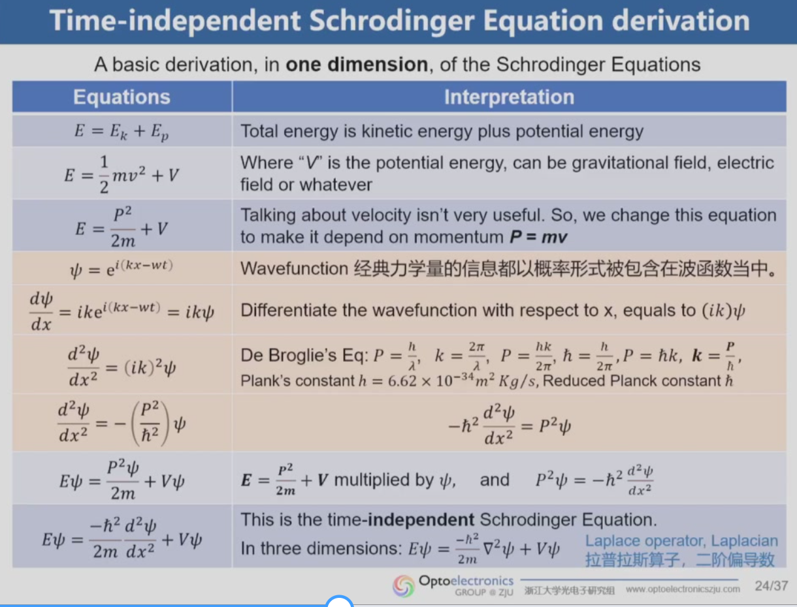
- 两边同时求导
- 两边再求一次导
- 用P=hk将k用P代入
- 将P用二阶空间微分替换
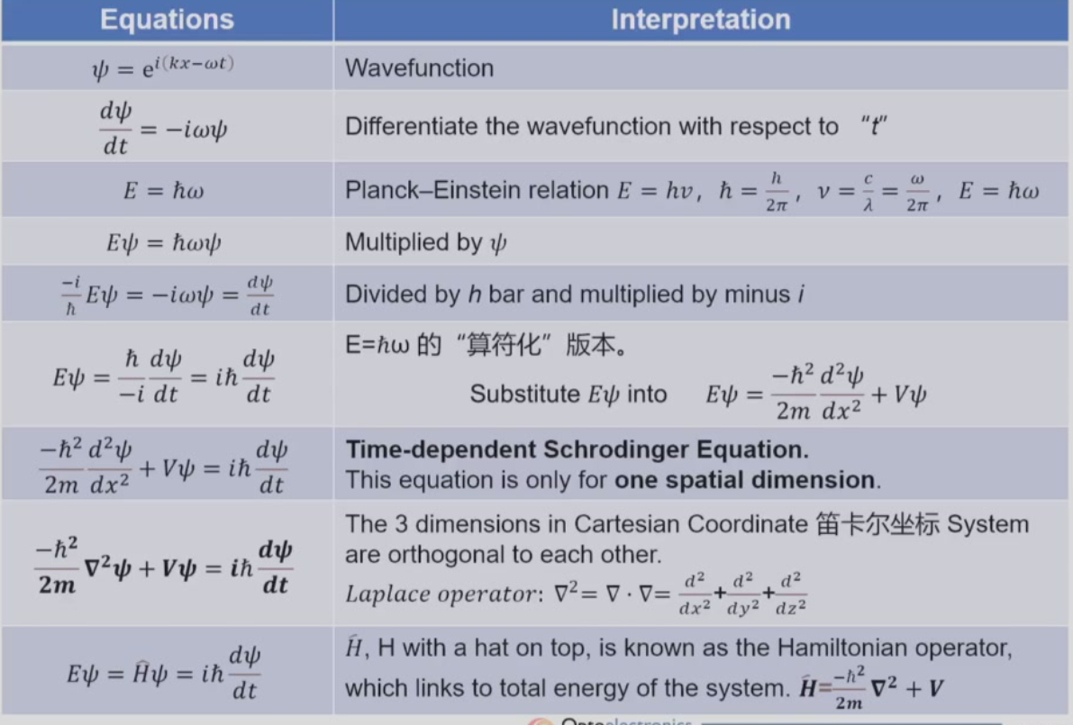

- 两边同时求导
- 用能量等于hw，同时作用在φ上
- 得到能量算符的等效形式E=ih
- 将上述的等效形式代入前面的不含时薛定谔方程中
- 将一维对x的求导转换成更广义的三维-拉普拉斯算子的平方
- 将左侧式子用哈密顿算符替换

Q14.什么是sp3杂化
A14.
sp³ 杂化就是碳把 1 个 s 轨道和 3 个 p 轨道"搅"成 4 个完全相同的新轨道，它们指向正四面体的四个角，各去连一个原子。

Q15.
各个量子数含义：
1、主量子数n：决定电子所在的能层和能量高低，n 越大,电子离核越远、能量越高
2、角量子数 l：决定电子亚层(s、p、d、f)和原子轨道的形状,（ 0 到 n−1 ）。
3、磁量子数 m：决定原子轨道在空间中的伸展方向(取向),（ −l 到 +l,共 2l+1 个）
4、自旋量子数 mₛ：描述电子自身的自旋状态(自旋方向),只能取 +1/2 或 −1/2。

Q16.如何从氢原子的薛定谔方程推出各个量子数
要看懂每一页

Q17.激光三要素
A17.泵浦源、工作物质（粒子数反转）、谐振腔

